Правки 17.02.26 (Лаба 1)

Интерфейс / Figma-замечания
- «Переделать по теме поля»
На всех 3 страницах используются именно тематические поля:
- список: название, страна, координаты, высота, часовой пояс;
- детальная: те же + засветка, погода, лучшее время;
- заявка: дата наблюдения, итоговый результат, ФИО наблюдателя, результат положения.

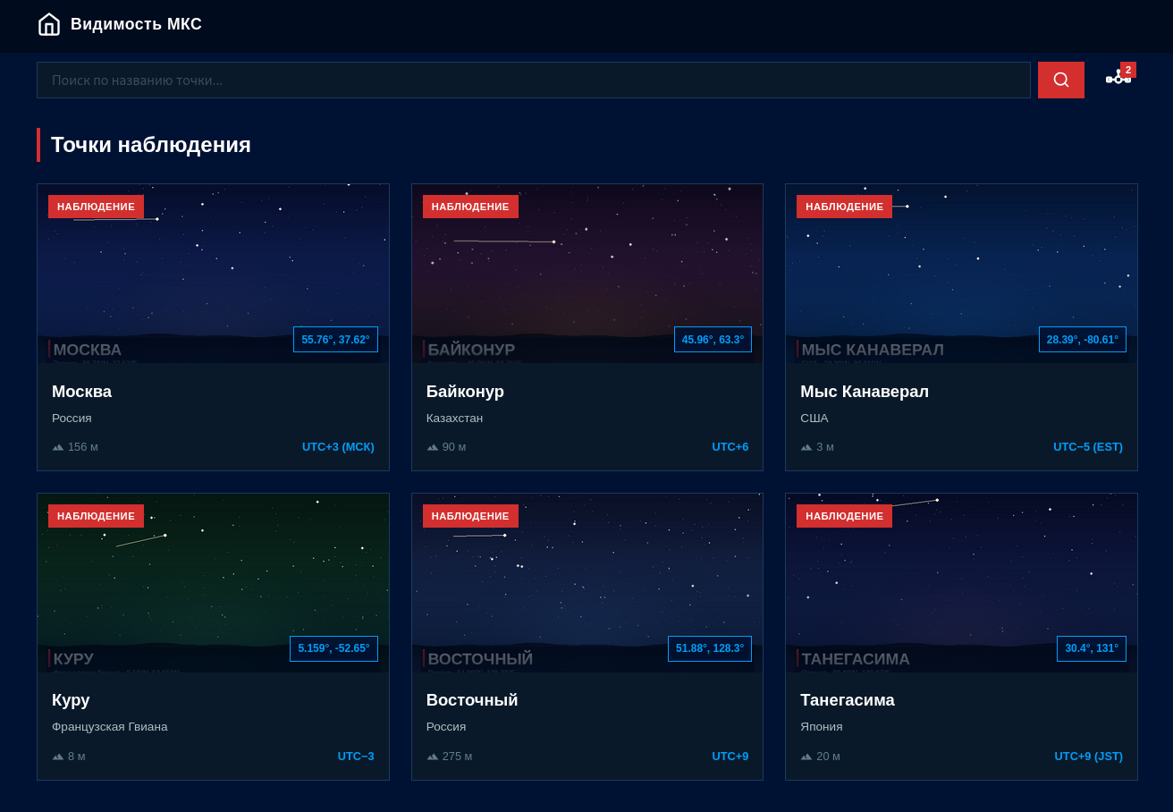
- «Подробнее переделать на vibes» (детальная страница)
Шаблон + стили .vibes-* в styles.css: портретная карточка, полноэкранное фото, градиент, текст снизу, иконки справа, под ней — секция с видео и характеристиками.
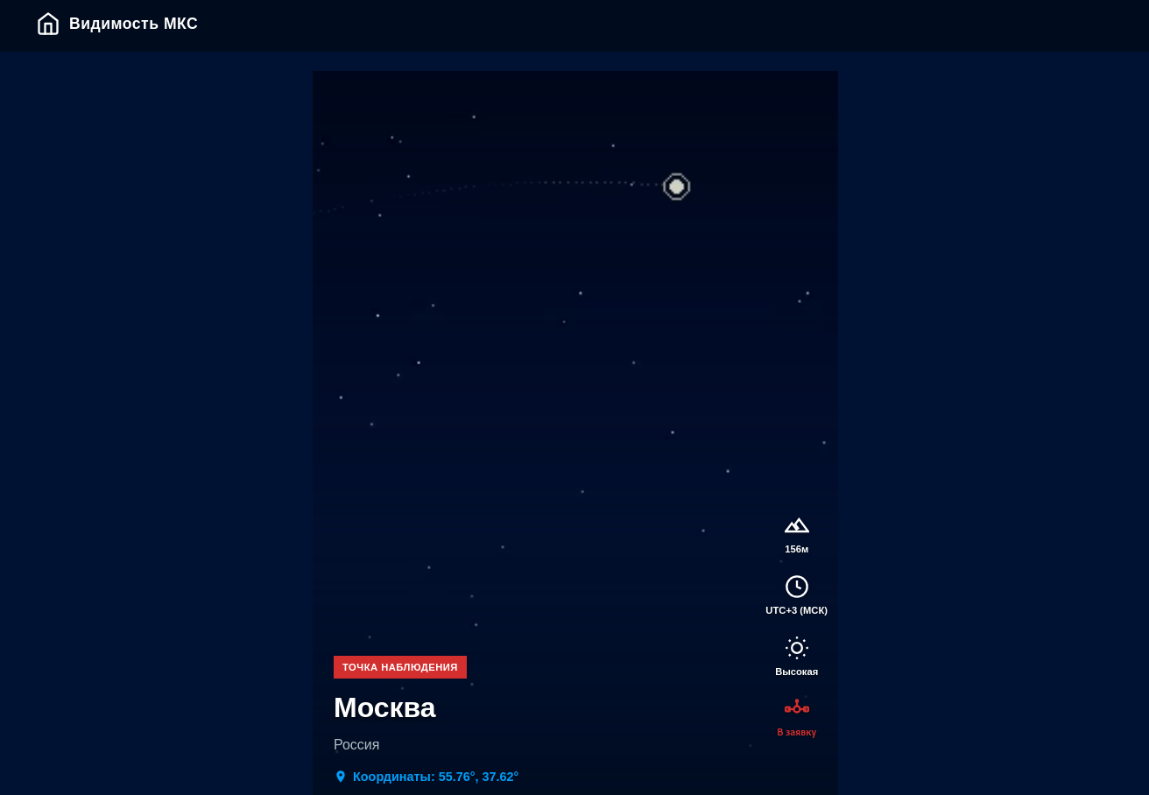
- «Корзину иконкой, под хедер и только на 1 страницу. Поиск под хедером»
В templates/base.html:
- корзина (.cart-icon) и строка поиска (.search-bar) показываются только если ShowCart / ShowSearch из контроллера.
- В servicesListHandler (main.go) ставится ShowCart: true, ShowSearch: true, на детальной и заявке — false, поэтому корзина и поиск есть только на списке, и визуально расположены под хедером.

- «В заявке услуги карточками, но как таблица; сверху заголовки, ещё выше — поля заявки»
В templates/calculations.html:
- сверху блок полей заявки (calc-fields),
- ниже отдельная «карточка-шапка» таблицы услуг (.calc-table-header),
- под ней — строки-карточки .calc-service-card с колонками: картинка, название, координаты, порядок, основная, ФИО, результат положения.
Соответствующая верстка и стили в styles.css (.calc-table-header, .calc-service-card, .calc-td-*).
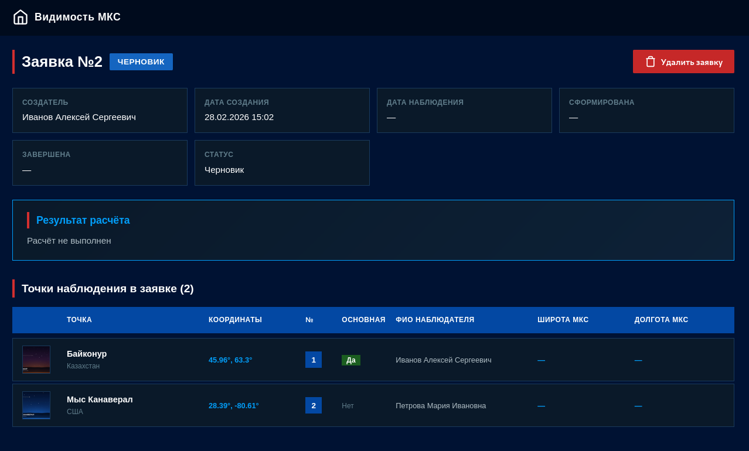
- «НАЗАД убрать»
Кнопки «Назад» из шаблонов (детальной и заявки) удалены: в service_detail.html и calculation.html нет кнопок/ссылок «Назад», навигация идёт через иконку «Домой» и кнопку корзины.

Правки 25.02.26 (Лаба 1)

1. Видео на карточке услуги (vibes-стиль) — на детальной странице точки наблюдения вместо статического изображения в vibes-карточке используется видео (автовоспроизведение, зацикленное). Иконки и текст отображаются поверх видео. Отдельная секция с видео под карточкой убрана.
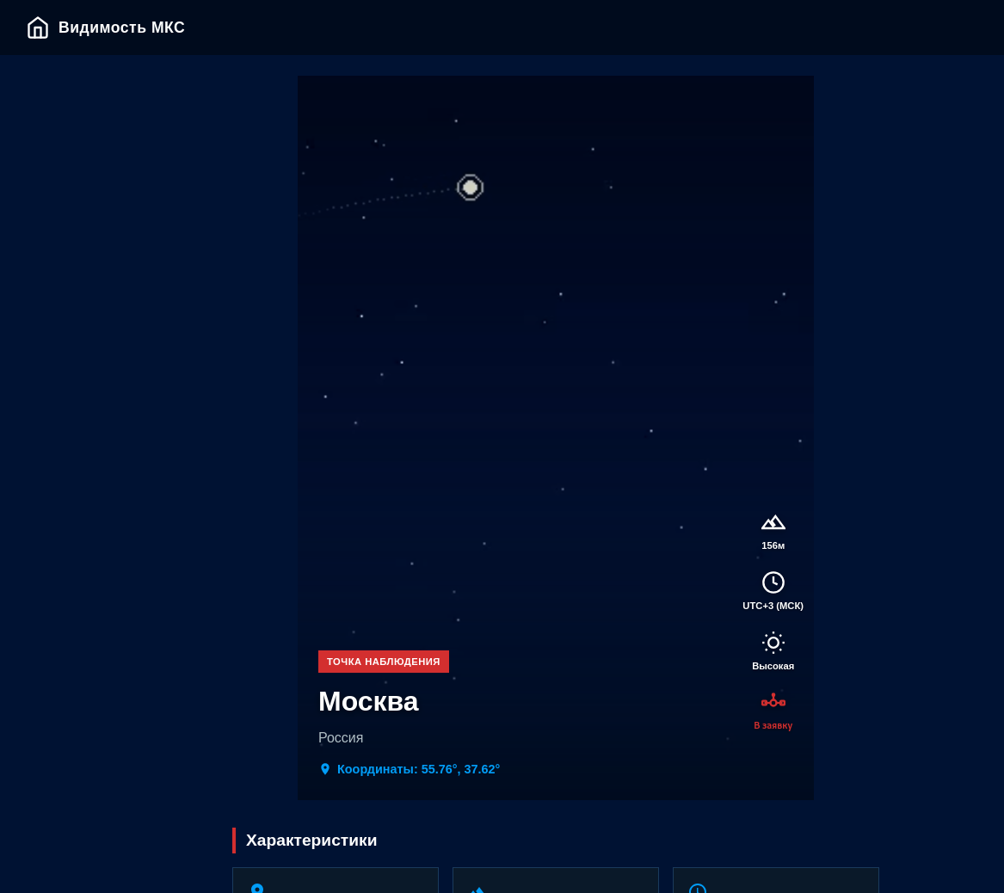

2. Переименование заявок → ISS Position — таблицы в БД переименованы: `calculations` → `iss_positions`, `calculation_points` → `iss_position_points`. Соответствующие модели, функции, маршруты и шаблоны обновлены.
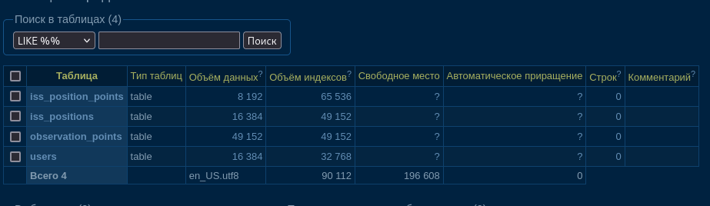

3. Поиск и корзина вынесены под хедер — строка поиска и иконка корзины перемещены из блока хедера в отдельный подхедер, визуально сливающийся с основным контентом.
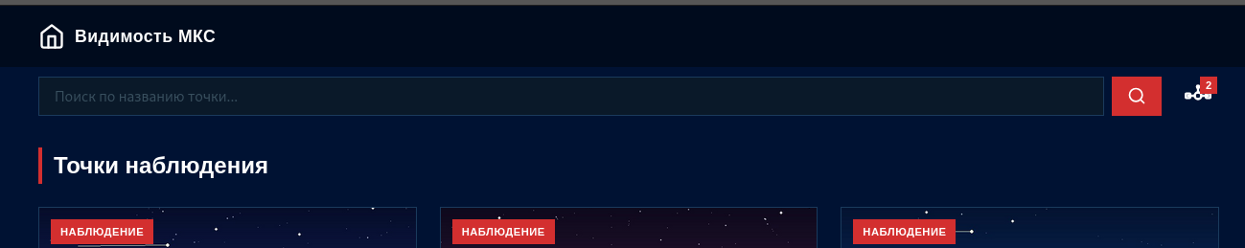
4. Тематическая иконка корзины — стандартная иконка корзины заменена на тематическую иконку спутника/МКС (SVG).
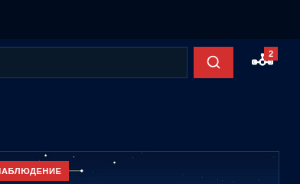

5. Положение МКС — два отдельных поля координат — поле `position_result` (текстовое) в таблице м-м заменено на два числовых поля: `iss_latitude DOUBLE PRECISION` и `iss_longitude DOUBLE PRECISION`. В шаблоне заявки отображаются как отдельные колонки «Широта МКС» и «Долгота МКС»

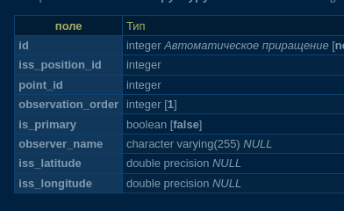
па

Правки (11.03)
Классы бэка
- переделать по примеру отчета КРАСИВО И КОМПАКТНО. Сделать красиво шахматно услуга и пользователь сверху
- методы добавление услуги в заявку какие модели. ЗАЧЕМ в услугах столько данных?
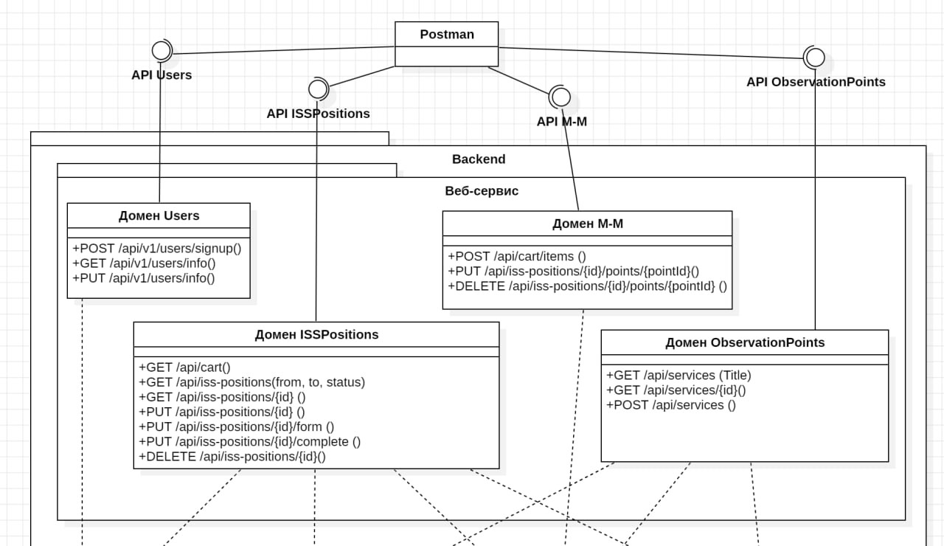
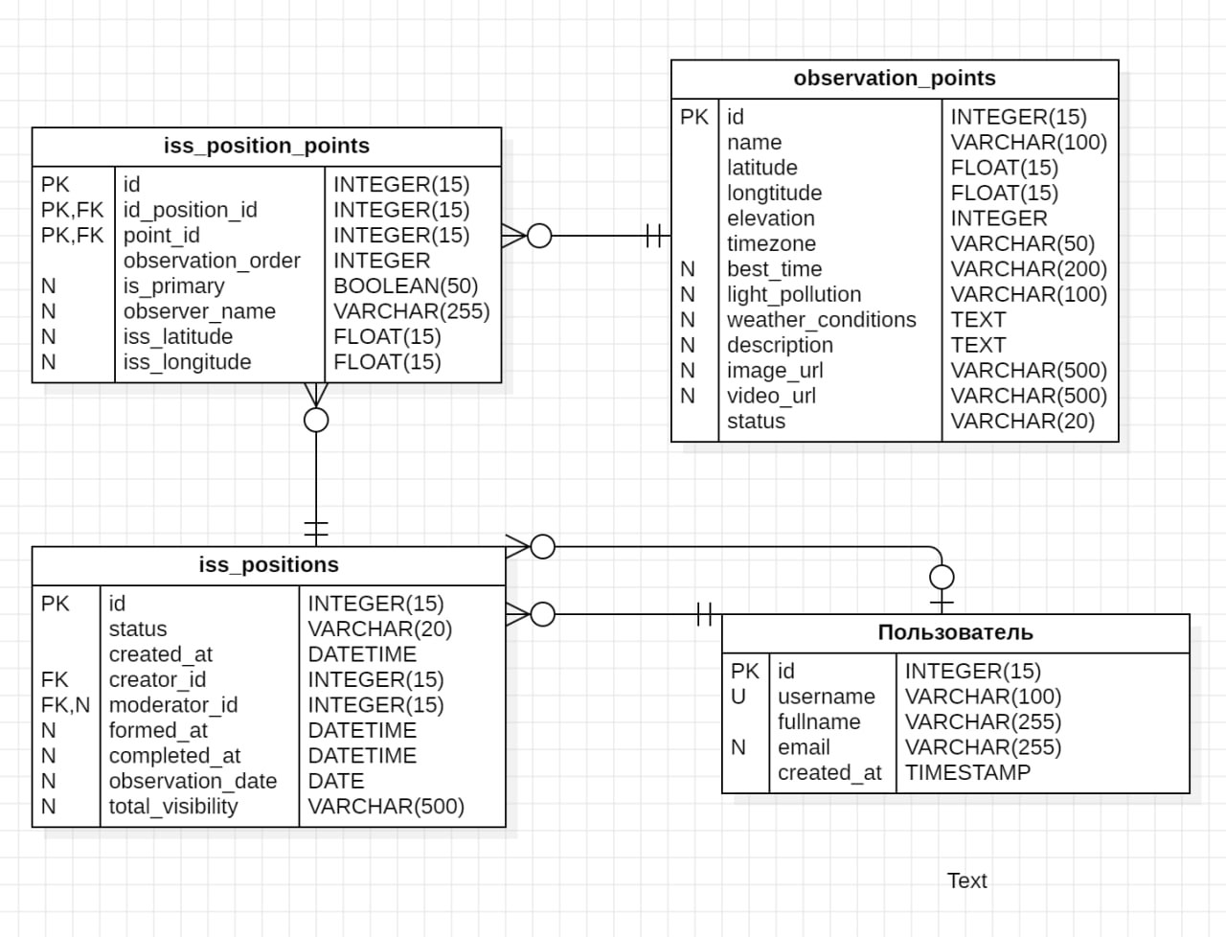

2 лаба. ПОКА НЕ ПРОВЕРИЛ, нет скринов
- неактивную серая когда пустая корзина
- никаких черных страниц, у нас всего 3 страницы по заданию и везде есть хедер. Сделать редирект
- Какая-то кнопка рассчитать? Откуда это? РЕЗУЛЬТАТ В БД хранится
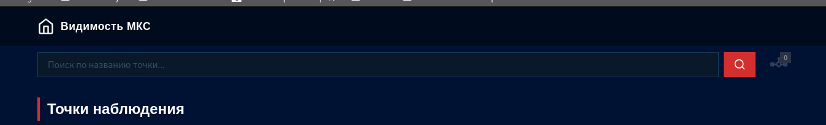
Иконка корзины неактивная при отсутствии заявки
Для несуществующих путей создан редирект на главную

3 лаба ПОКА НЕ ПРОВЕРИЛ
- CART откуда? КАКИЕ ДОМЕНЫ?
- из 3 лабораторной убрать токен, сделать singleton
- СДЕЛАТЬ все скриншоты по порядку показа, начало это коллекция из 21 метода. Но сами скриншоты нужно по порядку
- 1 заявка не видно результата, ссылок на картинки и всех полей которые вводит пользователь
- все заявки. Добавить количество результатов/Результат + поле по ТЕМЕ

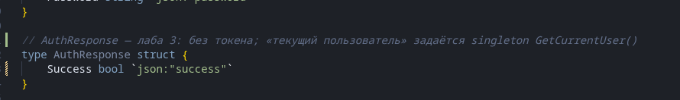
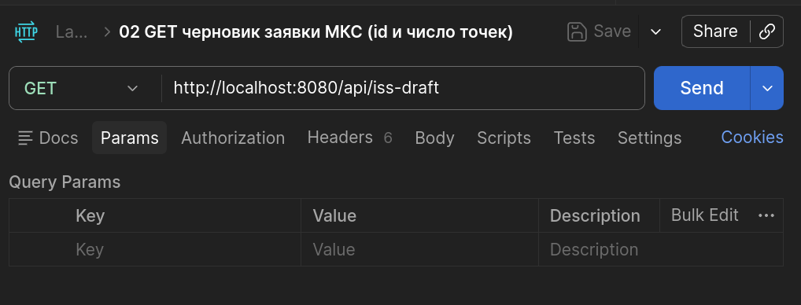
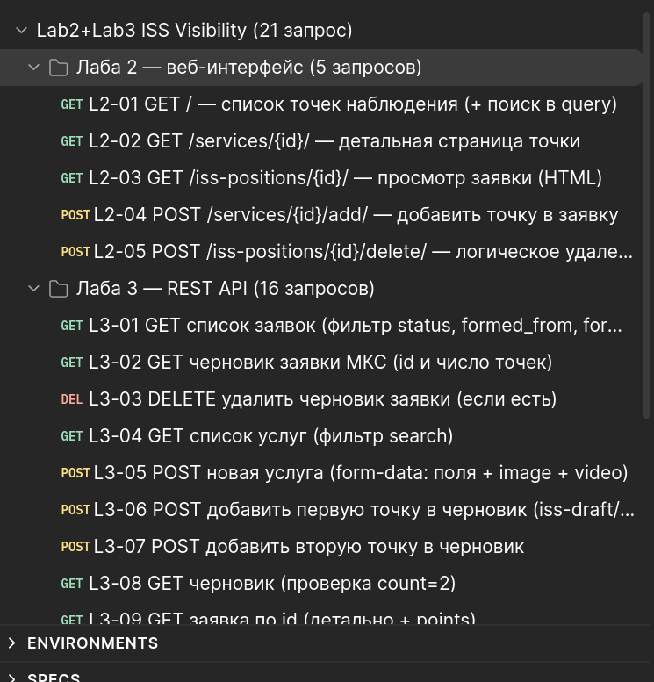
- СДЕЛАТЬ все скриншоты по порядку показа, начало это коллекция из 21 метода. Но сами скриншоты нужно по порядку

